Муниципальное бюджетное общеобразовательное учреждение
Торбеевская основная общеобразовательная школа
Первомайского района

План работы отряда ЮИД
«БОНД»
на 2023 – 2024 учебный год

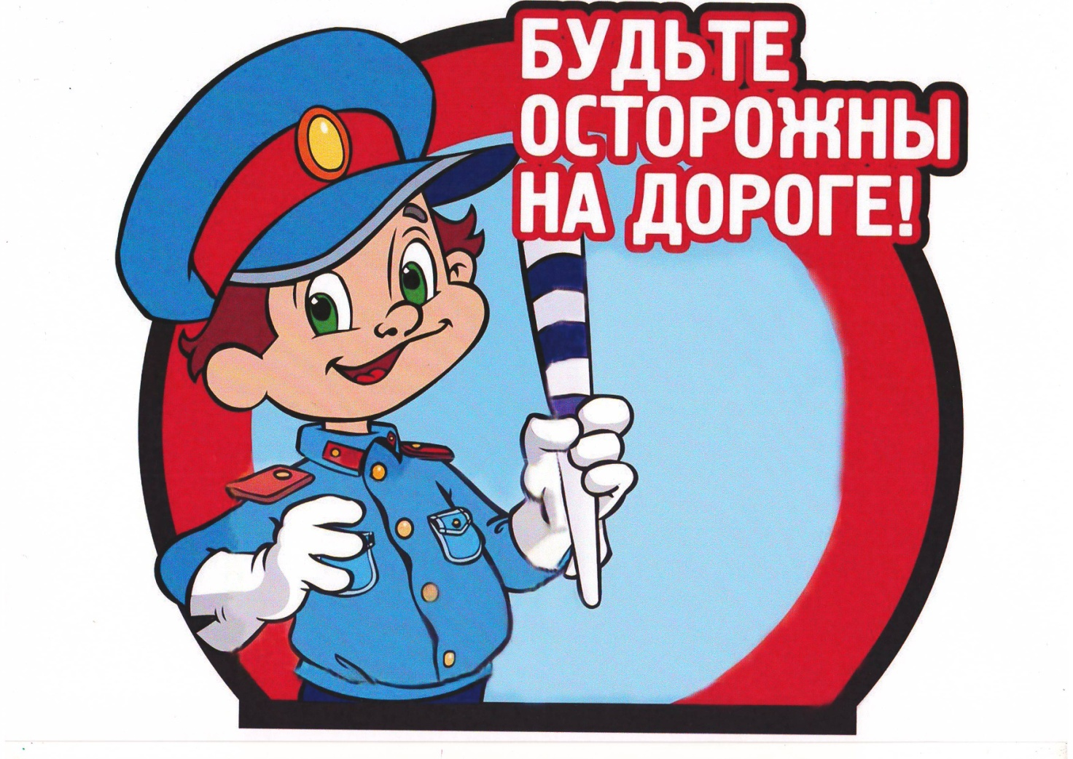
Крутоложное 2023 г.
Согласовано:
Начальник ГИБДД района
____________________
«_____»__________________ 2023 г.

Утверждаю:
Директор МБОУ Торбеевская ООШ
_____________________ О.В. Алина
«_____»__________________ 2023 г.

ПЛАН
работы отряда Юных Инспекторов Движения «БОНД»
на 2023-2024 учебный год
№ п/п | Наименование мероприятий | Ответственный за выполнение
СЕНТЯБРЬ
1 | Определение состава ЮИД | Руководитель отряда
2 | Утверждение командира отряда, штаба отряда | Руководитель отряда
3 | Профилактическая акция «Внимание, дети!» | Агитбригада отряда
4 | Проведение занятия с членами отряда ЮИД | Руководитель отряда  Командир отряда
5 | Составление схем безопасных маршрутов детей в школу и обратно | Штаб отряда
6 | Посвящение первоклассников в пешеходы | Штаб отряда
7 | Проведение заседаний штаба отряда ЮИД и командиров групп | Командир отряда
ОКТЯБРЬ
1 | Профилактическая акция «Детям - безопасные дороги!» | Агитбригада отряда
2 | Профилактические беседы в дошкольной группе на темы: «Езда на велосипеде», «Правила дорожного движения» | Агитбригада отряда
3 | Проведение занятия с членами отряда ЮИД | Руководитель отряда  Командир отряда
4 | Участие в региональном этапе всероссийского конкурса «Безопасное колесо – 2021» | Руководитель отряда  Штаб отряда  Агитбригада отряда
5 | Проведение заседаний штаба отряда ЮИД | Руководитель отряда
НОЯБРЬ
1 | Профилактическая акция «Неделя памяти жертв ДТП» | Агитбригада отряда
2 | Игра «Наш перекрёсток» в начальных классах | Агитбригада отряда
3 | Организация встречи с инспектором ГИБДД | Руководитель отряда
4 | Проведение анкетирования среди учащихся 5–8 классов по знанию ПДД | Штаб отряда
5 | Провести в начальных классах занятие «Какими станут улицы нашего города без машин» | Агитбригада отряда
6 | Проведение занятия с членами отряда ЮИД | Руководитель отряда  Командир отряда
ДЕКАБРЬ
1 | Профилактическая беседа в начальных классах «Регулировщик – постовой» | Агитбригада отряда
2 | Тематическое занятие «Тормозной путь транспортных средств» | Штаб отряда
3 | Профилактическая акция «Безопасные каникулы!» | Агитбригада отряда
4 | Проведение занятия с членами отряда ЮИД | Руководитель отряда  Командир отряда
5 | Торжественное награждение участников регионального конкурса «Безопасное колесо – 2021» | Директор школы  Руководитель отряда
ЯНВАРЬ
1 | Подготовить и провести в начальных классах беседу на тему: «Твой друг — велосипед» | Штаб отряда
2 | Профилактическая акция «Сохрани жизнь маленькому пассажиру» | Агитбригада отряда
3 | Тематическое занятие в 5–8 классах «Знай правила движения как таблицу умножения» | Штаб отряда
4 | Проведение занятия с членами отряда ЮИД | Руководитель отряда  Командир отряда
ФЕВРАЛЬ
1 | Провести в 5–8 классах беседу на тему: «Светофор. Регулировщик» | Штаб отряда
2 | Профилактическая акция «Родительский патруль» | Руководитель отряда  Командир отряда
3 | Участие в муниципальном смотре-конкурсе «Лучший школьный отряд ЮИД» | Руководитель отряда
4 | Проведение занятия с членами отряда ЮИД | Руководитель отряда  Командир отряда
МАРТ
1 | Проведение в 1–5 классах беседы по истории милиции и ГИБДД | Агитбригада отряда
2 | Проведение викторины «Насколько хорошо ты знаешь Правила безопасного поведения на улицах и дорогах» (5 – 9 классы) | Штаб отряда  Руководитель отряда
3 | Проведение занятия с членами отряда ЮИД | Руководитель отряда  Командир отряда
4 | Смотр – конкурс творческих работ «Мы и улица» | Штаб отряда
АПРЕЛЬ
1 | Тематическое занятие: «Настольные игры по ПДД» | Штаб отряда
2 | Профилактическая акция «Двухколёсная азбука!» | Агитбригада отряда
3 | Проведение занятия с членами отряда ЮИД | Руководитель отряда  Командир отряда
4 | Провести игру «Безопасное колесо» | Штаб отряда
МАЙ
1 | Итоговое тематическое занятие «Правила движения – закон улиц и дорог» | Штаб отряда
2 | Анкетирование учащихся и родителей | Штаб отряда
3 | Конкурс рисунков «Я за мир на дорогах» | Штаб отряда
4 | Проведение занятия с членами отряда ЮИД | Руководитель отряда  Командир отряда
5 | Провести беседу «Здравствуй, лето!» | Штаб отряда
6 | Выпуск стенгазеты с отчётом о проделанной работе за учебный год | Штаб отряда  Руководитель отряда

